目录
- 引言 4
  - 选题背景 4
  - 选题意义 4
  - 国内外现状及发展趋势 5
    - 国内房屋租赁现状 5
    - 国外房屋租赁现状 5
    - 房屋租赁发展趋势 6
- 项目规划 6
  - 项目资源 6
    - 硬件设备 6
    - 软件环境 7
    - 软件设备 7
  - 项目规划 7
    - 系统开发任务描述 7
    - 进度安排 8
- 系统需求分析 9
  - 业务需求分析 9
    - 系统总体目标 9
    - 业务组织 9
    - 业务流程 10
- 2 功能需求 13
    - 功能组织 13
    - 系统角色分析 15
- 房屋租赁系统详细设计 19
  - 系统设计基本原则 19
    - 集成化原则 20
    - 实用性原则 20
    - 安全性 20
    - 灵活性 21
  - 系统设计目的 21
  - 系统设计步骤 21
  - 数据库设计 22
    - 数据库设计原则 22
    - E-R 图设计 23
  - 逻辑结构设计 27
    - E-R 图转换为向关系模型 27
    - 系统中的数据表 27
- 系统实现 30
  - 界面设计 30
    - 系统登录界面 30
    - 系统总体界面 31

    - 左侧功能菜单 32

房屋租赁系统设计与开发

摘要：目前一些房屋租赁管理系统松散, 问题很多, 海量的信息，纷繁复杂的信息处理，激烈的行业竞争，这些都是社会主义改革和发展社会主义道路中所需要研究和解决的重大问题。由于现代信息技术的发展, 也为房屋租赁管理创造了条件,伴随着我国经济的迅猛发展和人们生活水平的不断提高，传统并且简单的的房屋租赁服务方式不能适应社会和人民的需要。所以如何利用先进的管理手段来提高房屋租赁管理水平，是当今社会所面临的一个重要问题。本论文以B/S为架构，以ASP为主要应用技术，以ACCESS 2010作为数据库，完成了房屋中介管理信息系统的设计与分析.房屋租赁服务系统为求房者提供了一个平台，使得房屋租赁的管理更加智能化和高效化。房屋租赁管理系统整个系统从符合操作简便、界面友好、灵活、实用、安全的要求出发，能够实现房屋信息的录入，房屋出租者信息的录入，房屋租赁者信息的录入，房屋状态的查询等基本功能。管理员和用户可以根据不同的权限，对房屋信息进行不同的操作。

关键字：房屋租赁 管理信息系统 B/S架构 ASP

引言

选题背景

现今，社会经济快速发展，房地产行业发展速度迅猛，连带着房屋租赁行业也在快速发展。利用计算机技术实现各行各业都在逐渐实现管理的现代化包括房屋租赁管理的现代化都是非常有必要的。对于房屋租赁中介或者一些中小型企业来说，利用计算机技术支持企业提高效率完成房屋租赁的日常事务，是适应现代化企业制度要求、推动企业劳动型管理走向科学化、规范化的必要条件；而房屋租赁管理是一项琐碎、复杂而又十分细致的工作，房屋的基本资料,客户资料的管理,房屋租赁管理，各项收费以及统计报表的管理,一般不允许出 错，如果实行手工操作,须手工填制大量的表格,这就会耗费工作人员大量的时间和精力，计算机进行房屋租赁工作的管理，不仅能够保证各项信息准确无误、快速输出，同时计算机具有手工管理所无法比拟的优点.例如:检索迅速、查找方便、可靠性高、存储量大、保密性好、寿命长、成本低等。这些优点能够极大地提高物业管理的效率,也是企业的科学化、正规化管理,与世界接轨的重要条件。开发本系统就是为了解决物业管理企业在房屋租赁信息管理中的一些不规范，使房屋租赁信息的管理向着规范化、简单化、有效化的方向发展。

选题意义

房屋租赁，是指由房屋的所有者或经营者将其所有或经营的房屋交给房屋的消费者使用，房屋消费者通过定期交付一定数额的租金， 取得房屋的占有和使用权利的行为。房屋租赁是房屋使用价值零星出售的一种商品流通方式。
随着我国市场经济的快速发展和信息化水平的不断提高，随着计算机技术不断的飞速发展，如何利用先进的管理手段和利用计算机自动处理技术，提高物业管理的水平，是当今社会所面临的一个课题。

提高企业的管理水平，必须全方位地提高企业的管理意识。只有高标准、高质量的管理才能满足企业的发展需求。面对信息时代的挑战， 利用高科技手段来提高房屋租赁管理无疑是一条行之有效的途径。在某种意义上，信息与科技在企业管理与现代化建设中显现出越来越重要的地位。房租租赁管理方面的信息化与科学化，已成为现代化生活水平步入高台阶的重要标志。
随着时代的发展对房屋租赁的定义也发生了一定的变化，但是对于一个简单易操作的房屋租赁管理系统，我们只需要保证房屋的基本信息和交易过程的可靠性就足够了。房屋租赁管理系统就是运用计算机编程技术和数据库存储技术建立一个以网络为中介的信息交换平台，有效的解决房屋租赁管理中的难题。

国内外现状及发展趋势

国内房屋租赁现状

中国房屋租赁市场现状及存在的问题分析，大量存在黑市黑市就是很多的房主并没有经过房屋管理部门的允许，也没有进行登记注 册，就进行房屋租赁活动。有些地方这样的黑市远远超过了公开租赁的房屋市场，严重影响了房屋租赁市场的正常运行。国家土地收益减少租赁双发都缺乏法律知识，我国法律规定，只要是处于盈利目的的房屋租赁都要向国家缴纳一定的费用。但是，很多的房屋租赁都是那种隐形的租赁方式。房屋租赁法律观念不强房屋租赁不断出现问题的最大原因就是人们的房屋租赁的法律观念不强，交易进行的时候不知道通过法律的途径。例如，租赁的时候，租赁双方不知道签订《房屋租赁合同》。

国外房屋租赁现状

国外的房屋租赁情况，例如美国：从租房实现住房梦。调查表明， 目前反思购房情结的美国人越来越多，把拥有住房作为实现美国梦想

的人生信念动摇了。在2003年，83%的美国人相信买房是一项安全的投资，但是随着人们观念的改变，经济形势的转变，人民逐渐把投资转变为当成居所，进行理性消费，现在越来越多的人表示对购房没有兴趣。选择租房实现住房梦。
日本东京、名古屋、大阪三大都市圈集中了全国一半还多的人口， 一向以拥挤著称，在经过上世纪九十年代的房地产泡沫后，生活和工作在这里的人住房消费趋于理性，根据经济实力选择住房类别和消费方式成为主流。据新华社电 日本总务省5年一次的统计表明，越是人口密集的大城市，住房自有率就越低，租房率不断提高。

房屋租赁发展趋势

近年来，受庞大的需求端等因素影响，各大房企的购地成本在逐年增加，与此同时，房屋价格也是居高不下，使得购房者不得不将目光转向房屋租赁市场。
2016年5月4日，国务院总理李克强主持召开国务院常务会议，确
支持。而此次会议提出的强化监管，推行统一的租房合同示范文本， 规范中介服务不仅有助于规范租赁市场，保护各类租赁主体的合法权 益，同时也有助于将各类交易纳入到监管中，对以后统计行业市场规模也能起到一定的作用。所以房屋租赁发展现状良好。

项目规划

项目资源

硬件设备

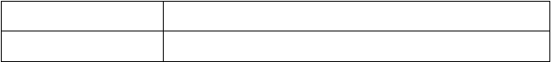表1系统硬件设备一览表
硬件
处理器
配置
Intel(R)Celeron(R)


内存
硬盘空间显卡
显示器
2GB以上
300G 以 上普通VGA显卡
普通彩色显示器

软件环境

软件类型操作系统浏览器
Java运行环境数据库
表2 系统软件环境一览表
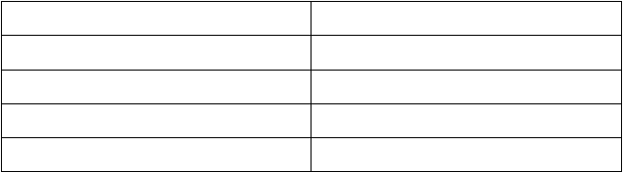
软件名称
Windows 2007旗舰版360浏览器
JDK1.6 ACCESS 2010

软件设备

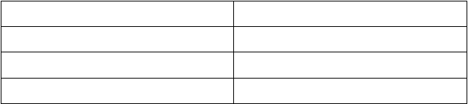表3 系统软件设备一览表
软件类型
开发工具建模工具
Java开发组件
软件名称
ASP
MS Visio 2010 JDK1.6

项目规划

    - 系统开发任务描述

本系统的开发任务树如下图所示：

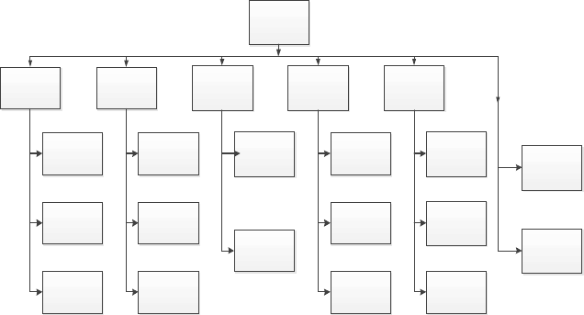
房屋租赁
系统
项目研究
项目规划
系统需求
分析
系统结构
设计
系统详细
设计
项目来源
项目资源
可行性分
析
总体框架
程序算法
设计
系统测试
情况
项目目标
项目规划
软件结构
数据库设
计
需求分析
系统使用
说明
项目策略
项目进度
数据结构
界面设计

图一 系统开发任务数

进度安排

系统设计与开发进度安排如下图所示：

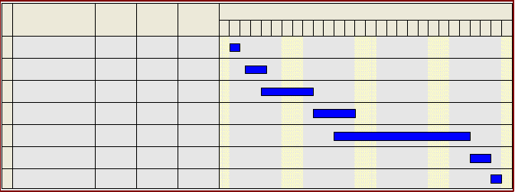
201年6 0月5
ID
任务名称
开始时间 完成
持续时间
1 2 3 4 5 6 7 8 9 10111213141516171819202122232425262728
1 项目研究
2016/5星/2期2016/5星/2期
一
一
1天
2 项目规划
2016/5星/3期2016/5星/5期
二
四
2天
3 系统总体需求分析
2016/5星/5期2016/5星/9期
四
一
3天
4 系统总体设计
2016/5/星102016/5/星13
期二
期五
4天
5 系统编码
2016/5/星122016/5/星24
期四
期二
9天
6 系统测试
2016/5/星252016/5/星26
期三
期四
2天
7 项目总结
2016/5/星272016/5/星27
期五
期五
1天

图二 系统设计与开发进度安排甘特图

系统需求分析

业务需求分析

设计开发一款面向市场的系统软件，客户是其最终用户，因此在软件的开发过程中应该时时刻刻以客户为导向，以市场需求为目的， 实现客户的要求，开发出真正满足客户需求的信息系统软件。如果一个系统不能有效满足客户需要，不符合市场，那也就没有存在的价值。

系统总体目标

随着互联网技术和计算机技术的不断发展，人们的生活方式正在迅速改变着，越来越多的人喜欢在网上查询信息。现在几乎大部分的中小型企业单位都已经引入了信息管理软件来协助管理企业日益增 长的各种信息资料。随着社会的发展，城市里流动的人口不断增加， 房屋资源的增加，房屋求租者不断地增加，面对社会上庞大的房屋租赁信息，就需要有这样一个房屋租赁管理系统来提高房屋出租和管理工作的效率。因此房屋租赁管理也有了长足的发展。网上房屋租赁管理也成为时下一种潮流并且高效的方式，互联网使得各种角色突破了空间和时间障碍联系在一起，扩大了交易范围，节约了交易成本。所以一个可用性高，安全性高，可靠性高操作简单快速的房屋租赁信息管理系统，无疑会为大众带来便利，更能享受生活。在给社会带来有益的同时，还会给经济带来巨大的效益。

业务组织

房屋租赁系统的结构图如下图所示：

管理端
新 | 房
闻 | 源 |  | 会
公 | 信 | 合同 | 员
告管 | 息管 | 管理 | 管  理
理 | 理

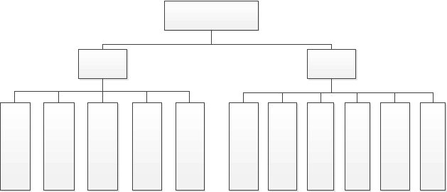图四 房屋租赁系统结构图
房屋租赁系统
客户端
用户
注册
用户
登录
修改
密码
信息
查询
发布
信息
管理
者登
录
用户
信息
查询

业务流程

系统总体流程图

整个房屋租赁系统分为基本资料管理、客户信息资料管理、财务管理和合同管理四个模块。
系统的数据流程业务情况大致如下：系统管理员通过登录系统录入房屋的基本信息，注册用户可在选择在相应的板块中发布房屋出租信息或者搜索查询并选择自己需要了解的出租信息，了解房屋出租的相关信息，最终确定之后建立一份完整的房屋租赁合同。
房屋租赁系统总体流程图如下图所示：

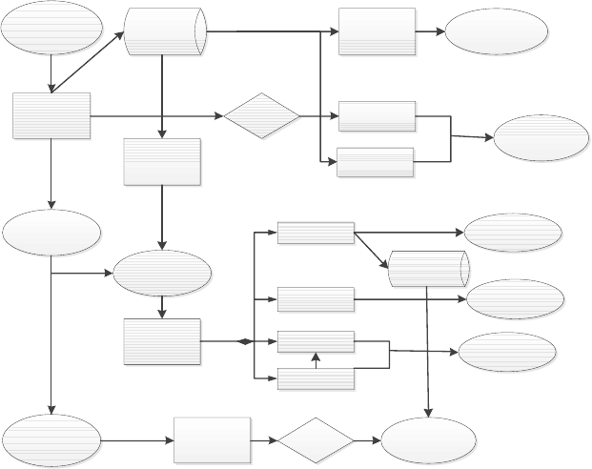
游客
用户信息
表
个人信息
个人信息
新用户注
册
通过
我的发布
房屋信息
用户登录
我的收藏
用户
房屋分类
房源列表
主页
房屋数据
帮助中心
帮助中心
功能选择
初级搜索
搜索列表
高级搜索
管理员
管理员登
录
通过
后台管理

图五 房屋租赁系统总体流程图

系统业务管理流程图

房屋租赁系统管理员最重要的内容是管理用户、出租的房屋信息、求租的房屋信息以及租赁合同签订等信息。
房屋出租的管理者对房屋的基本信息进行登记，填写房屋信息表并将房屋基础信息录入房屋租赁系统，便于系统管理员更好地管理拟租赁的房屋。
普通用户要对个人的基本信息进行登记，填写个人用户信息表并

将其个人基础信息录入房屋租赁系统，便于系统管理员对现有的客户信息进行检索和查询。
系统管理员对房屋管理者与客户签订的有关房屋租赁方面合同等信息进行管理，以便于跟踪掌握租赁合同的实施情况并适时根据其变动做出反馈。
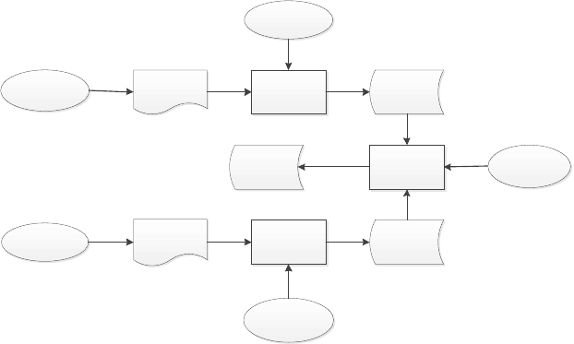房屋租赁系统详细的业务管理流程，还包括对用户权限的管理流程，及对管理员的个人信息进行管理的等。主要是系统管理员能够根据其给予的权限对管理员的相关信息实现删除、添加、修改及查询等功能。房屋租赁系统业务管理流程图如下图所示：
管理员
房屋
房屋信息表
处理房屋信
息
房屋信息
表
租赁信息
表
租赁信息
管理员
用户
个人用户信
息表
处理用户信
息
用户信息
表
管理员

图六 房屋租赁系统业务管理流程图

系统数据流程图

数据流程图是系统分析员调查业务过程，与用户交换思想的工

具。数据流程图是结构化系统分析的主要工具，它表示了系统内部信息的流向，并表示了系统的逻辑处理的功能。它主要是用图形符号来表示系统数据的实际流程。
房屋租赁系统数据流程图如下图所示：

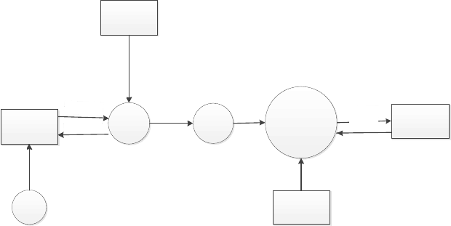
用户身份验
证

确正否是码密
用户
用户登录
出错处理
正确用户
检验
登录
各功能模块的使
用
读数据存数据
数据库
功成册注
注册
用户功能选
择

图七 房屋租赁系统数据流程图

2 功能需求

功能组织

设计和开发一个系统要满足市场和用户的需求，这是作为系统设计与开发的主要目的。所以一般程序设计员要了解系统的主要业务和基本功能。
系统管理功能：方便的对用户信息进行管理，新用户注册、登录、修改密码，以确保用户登录安全、添加用户信息、修改用户信息、删除用户信息和查询用户信息等内容。
信息管理：系统管理员通过基础信息管理，录入楼盘信息、物业

信息、楼宇状态、等内容，管理新闻公告和房源信息等。是系统正常运转的基础。
房屋出租管理：方便的进行房屋出租信息的发布和修改，同时可以方便地按照区域、户型、是否合租、房屋状况等内容进行综合查询。
房屋求租管理：通过系统发布求租信息，系统根据客户的需要提出可行的租房建议信息，根据后台数据库自动进行匹配查询。
租赁管理功能：对租房管理进行查询、浏览和添加；对退房管理进行查询、浏览和退订。
系统注销功能：用户可以进行系统注销。房屋租赁系统功能图如下图所示；

以上内容仅为本文档的试下载部分，为可阅读页数的一半内容。如要下载或阅读全文，请访问：https://d.book118.com/138106052000006047

